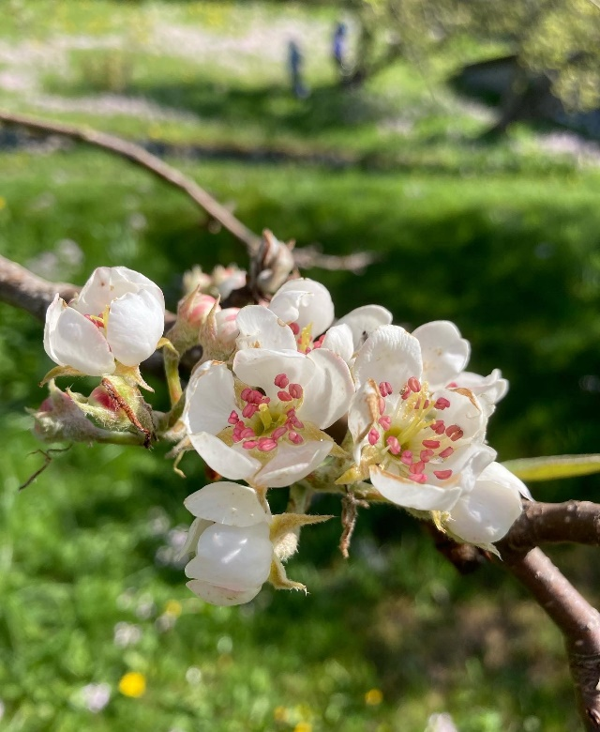

**Kurs og gruppetilbod for pasientar og pårørande**

**Volda sjukehus**

**Hausten 2022  
Mange tilbod er også digitale, du finn alle kurstilbod på:** [**https://helse-mr.no/behandlinger/pasient-og-parorandeopplering**](https://helse-mr.no/behandlinger/pasient-og-parorandeopplering)

**Kurs for vaksne (pasientar og pårørande)**

|  |  |
| --- | --- |
| **IBD-skule** - Ulcerøs Colitt og Morbus Crohn | **14. og 21. september 22** |
| **Hjarterehabiliteringskurs** – 4 dg. kurs/trening | **September og november** |
| **Diabetes type 2** - startkurs | **19. og 26. oktober** |
| **Osteoporose** | **Kontinuerleg, infodag nov/des.** |
| **Ortopedisk behandling** | **Kontinuerleg** |
| **ME/ CFS** – Digitalt/ evt. fysisk Molde, 4 dg. kurs | **13. og 23. sept, 7. og 24. oktober** |
| **Hjerneslag** (Mork rehab.senter) – 12 dagars opphald | **August 2022 + jan. 2023** |
| **Brystkreft** – digitalt, frå Ålesund | **Månadlege kurs** |
| **Presentasjonsteknikk** – for helsepersonell/ kurshaldarar | **30. november** |
| **DPS** har fleire ulike gruppetilbod for pasientar ved psykiatrisk poliklinikk | |

**Kurs for born, ungdom og deira familie/føresette**

|  |  |
| --- | --- |
| **Epilepsi** – for føresette/fagpersonar (digitalt, frå Ålesund) | **8. november 2022** |
| **ADHD** – for føresette (digitalt) | **28. sept. og 5. okt.** |
| **BUP** har andre kontinuerlige opplæringstilbod for born/unge og deira føresette | |
| **Sorggruppe Sunnmøre** v/Ørsta eller Ulstein sokn  Foreldre som har mista born. | **Ved nok påmelde** |

**For å melde på kurs, send tilvising/ ta kontakt med aktuell avdeling.**  
  
Har du spørsmål kontakt Lærings- og meistringssenteret i Volda ved   
rådgivar Sissel Ørstavik Aase, tlf. 701 68 720 / 936 28 140  
*Med atterhald om endringar.*